Persbericht

Spinder Autolift en Spinder FFS

Het verheugt ons de prijswinnende producten Autolift en Feed Front Signalling FFS te presenteren.

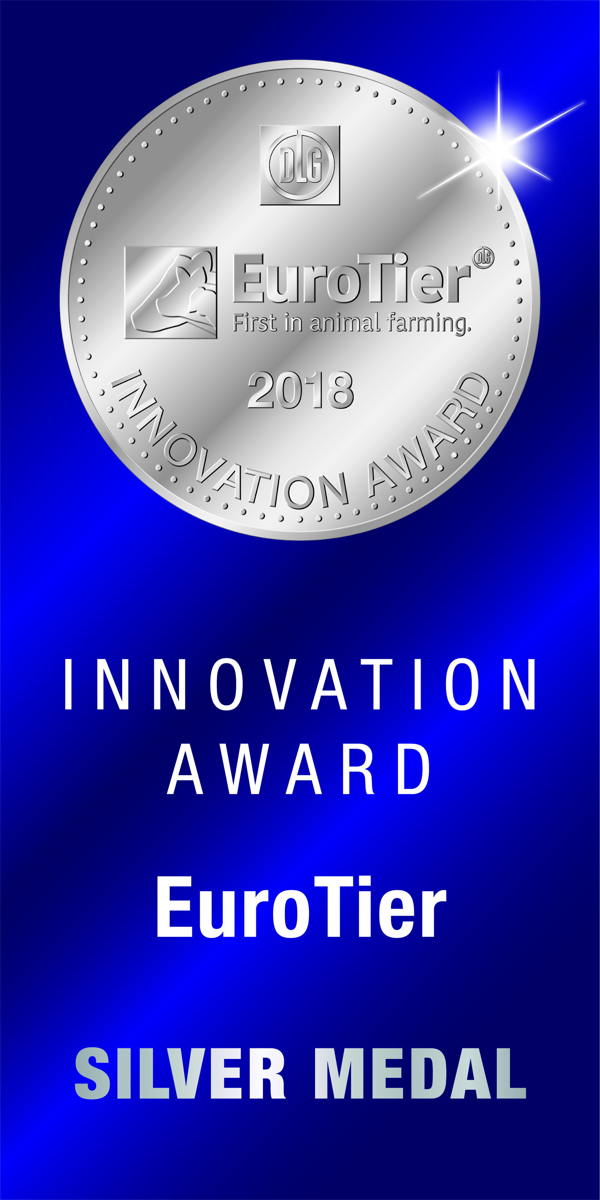

Autolift

Veel processen in de veehouderij zijn al geautomatiseerd. Maar niet het koeverkeer. De veehouder moet nog steeds eigenhandig de hekken openen en sluiten. Autolift brengt meerdere koegeleidingshekken automatisch in bepaalde posities om zo de gewenste route voor een bepaalde groep dieren te bepalen. Dit systeem wordt geregeld via een app, die alle configuraties voor koeverkeer op het bedrijf kent.

Innovatie!

Automatische hekken die afzonderlijk worden geregeld, bestaan al. Autolift voegt hier configuraties voor koeverkeer aan toe waarmee alle betrokken hekken als onderdelen van het koeverkeersysteem kunnen worden geregeld.

Om te beginnen worden alle gewenste koeverkeerconfiguraties in de Autolift-app geprogrammeerd, met open en gesloten posities voor al deze hekken. In dit systeem wordt met de app op de smartphone een configuratie gekozen. Alle betrokken hekken komen nu in de gewenste positie te staan en het koeverkeer neemt zijn loop. Als de veehouder daarna een andere configuratie kiest, stellen de hekken zich automatisch in op die andere route.

Het systeem is gemakkelijk, en bespaart arbeid en tijd. Lichamelijk werk door het verplaatsen van hekken is nu vervangen door het indrukken van een knop op de smartphone. Koeverkeer verandert zo van een puur uitvoerende activiteit in eenvoudig en gemakkelijk management.

De hekken

De hekken van het Autolift-systeem zijn robuust uitgevoerde optrekhekken, die op en neer kunnen bewegen. Optrekhekken zijn het minst gevoelig voor blokkering door dieren. Als ze omhoog gaan zullen de dieren die zich in de buurt bevinden achteruit gaan, als ze omlaag komen voelen de dieren die onder het hek staan dit en gaan uit de weg. Er zijn robuuste, sterke materialen in de hekken verwerkt, die de krachten die de dieren erop uitoefenen jarenlang kunnen weerstaan.

In open positie kan een hek wel zo hoog staan dat er een trekker onderdoor kan. Dankzij de afstandsbedieningsfunctie van de app kan de trekkerchauffeur gewoon in zijn cabine blijven zitten. Door de hoogte waarop een hek zich bevindt kan het lastig zijn om een hek handmatig omlaag te brengen, maar met de afstandsbediening kost dat geen enkele moeite.

Waar gebruiken?
Hoe groter het bedrijf, des te relevanter en tijdrovender de loopafstanden. Hierdoor kan het voorkomen dat (dure) melkapparatuur niet optimaal wordt benut, wat uiteraard geld kost. Autolift vergroot de productiviteit! Ook het werkplezier neemt toe, doordat minder lichamelijke inspanning nodig is. Daarom verdient de Autolift een plek op alle veehouderijbedrijven, groot én klein.

Veiligheid en foutafhandeling

Op elk hek zitten een aantal knoppen waarmee het systeem kan worden omzeild en de hekken ter plekke kunnen worden bediend. Motoren kunnen eenvoudig worden losgekoppeld en hekken kunnen handmatig worden bediend. Door een veiligheidsinstelling is de tractiecapaciteit van de motoren beperkt.

Status
- Systeem in test, testen gaat door
- Systeem wordt getoond op EuroTier
- Verwachte beschikbaarheid vanaf mei 2019
Indicatie van de klantprijs
- 2 hekken in systeem uitvoering: 5.000 Euro
- 10 hekken in systeem uitvoering: 21.000 Euro
- 1 hek in stand alone uitvoering: 2.000 Euro
- Exclusief montage en montage materialen

Feed Front Signalling - FFS

Voor melkveehouders is een voerhek waarin de dieren kunnen worden vastgezet een eenvoudig en handig management instrument. Er kunnen tal van redenen zijn om dieren vast te zetten – sluiten van het slotgat, bezoek van de dierenarts, klauwen controleren, enz. Het leven op de boerderij is dynamisch en helaas wordt het loslaten van de dieren wel eens vergeten.

Een voerheksignaalsysteem (Feed Front Signalling – FFS) geeft als het voerhek vergrendeld is een visueel signaal, en stuurt na een vooringestelde tijdsduur een alarmsignaal naar de smartphone van de veehouder. De dieren kunnen dus niet meer worden vergeten. Zo neemt het dierenwelzijn toe, verbetert de productie en wordt het beheer ondersteund.

Innovatie!
Nog niet eerder was er een controlesysteem voor de status van het voerhek, of een signaalsysteem. Als het voerhek vergrendeld is, brandt er een rode lamp. Deze lamp moet worden aangebracht op de plaats waar deze het best zichtbaar is. De app ‘Feed Front Signalling’, op de smartphone van de veehouder, geeft een alarm af als de vooringestelde tijdsduur verstreken is. Dat alarm kan op ‘snooze’ worden gezet. De enige manier om het alarm te stoppen is door het voerhek te ontgrendelen.

Zo werkt het
De status van het voerhek wordt gecontroleerd door een naderingssensor in de bedieningshendel. De bedieningshendel is gekoppeld aan een specifieke sectie van het voerhek. Als het voerhek wordt vergrendeld, gaat er een lamp branden. In zijn app kan de veehouder de tijdsduur instellen die de dieren in het voerhek mogen vaststaan. Als deze tijdsduur verlopen is, verzendt de app een alarm. Het alarm wordt gereset als de dieren uit het voerhek worden losgelaten.

Status
- Systeem in test, testen gaat door
- Systeem wordt getoond op EuroTier
- Verwachte beschikbaarheid vanaf juli 2019
Indicatie van de klantprijs
- Systeem met 4 handels: 2.000 Euro
- Systeem met 8 handels: 3.000 Euro
- Maximale systeemgrootte is 8 handels, indien er meer handels opgenomen moeten worden zijn er meer systemen nodig
- Exclusief montage en montage materialen

Spinder!

Spinder ontwikkelt, produceert en verkoop stalinrichtingsconcepten. Wat begon als een bankwerkerij met een paar man, werd al snel een klein fabriekje en groeide uiteindelijk uit tot Spinder zoals we het nu kennen: een toonaangevend, geavanceerd productiebedrijf met een modern assortiment voor de hedendaagse melkveehouderij.

Zomer 2019 verhuist Spinder van Harkema naar Drachten; daar wordt een modern complex gebouwd, waardoor het gehele bedrijf dan weer onder één dak komt.

Hoe zien wij onze markt?
Een gelukkige, gezonde koe in topconditie geeft meer melk. Daarom is een investering in een comfortabele, veilige en schone leefomgeving voor uw koeien een investering die zich altijd terugbetaalt. In dierenwelzijn én in productie.

De stalinrichtingsconcepten van Spinder bieden comfort. In eerste instantie koecomfort, want de koe moet prettig kunnen eten en drinken, rusten, bewegen en staan. Daarvoor hebben we een uitgebreid assortiment aan slim gevormde ligboxafscheidingen, voerhekken, koeverkeer- hekken, matrassen, waterbedden en drinkbakken. Natuurlijk hebben we ook mestschuiven om de leefruimte van uw koeien schoon te houden en leveren we al die andere producten die de stalinrichting compleet maken.

Het comfort voor de melkveehouder is minstens zo belangrijk. Bedieningsgemak van de producten en de betrouwbare kwaliteit zijn óók voorwaardes voor plezierig werken en rendabel boeren. Daarom is bij de ontwikkeling van de concepten van Spinder niet alleen vanuit de koe, maar ook vanuit de boer gedacht. De koeien voelen zich prettig en ú bent minder tijd en energie kwijt aan de dagelijks terugkerende handelingen.

Daarom: maak het de koe – en uzelf – gemakkelijk en geniet van wat dat oplevert!

Voor meer informatie kunt u onze website bezoeken. Deze informatie is daar ook te downloaden.

https://www.spinder.nl/nl/downloads/informatie-voor-de-pers

